**KHOA CÔNG NGHỆ THÔNG TIN**

**ĐẠI HỌC KHOA HỌC TỰ NHIÊN THÀNH PHỐ HỒ CHÍ MINH**

**NHẬP MÔN CÔNG NGHỆ PHẦN MỀM**

QUẢN LÍ GIẢI ĐẤU TENNIS

Báo cáo #2: Thiết kế hệ thống

**Giảng viên phụ trách**:  **Đỗ Nguyên Kha**

**Nguyễn Thị Minh Tuyền**

**Tên nhóm**: _______AFK_______

1. Thành viên 1: Vũ Phan Nhật Tài - 18120545

2. Thành viên 2 : Mai Thiện Tâm - 18120546

3. Thành viên 3:Quách Hải Thanh - 18120561

4. Thành viên 4: Cao Huy Thiện - 18120572 *(Nhóm trưởng)*

5. Thành viên 5: Nguyễn Văn Trị - 18120614

*TP HCM, ngày 17 tháng 11 năm 2020*

**Lịch sử cập nhật**

|  |  |  |  |  |
| --- | --- | --- | --- | --- |
| **STT** | **Ngày** | **Phiên bản** | **Mô tả** | **Tác giả** |
| 1 | 8/11/2020 | 2.0 | Phân tích đóng góp và phân chia công việc  Quản trị dự án và kế hoạch làm việc | Cao Huy Thiện,  Quách Hải Thanh |
| 2 | 10/11/2020 | 2.1 | Thiết kế kiến trúc và hệ thống. | Mai Thiện Tâm  Cao Huy Thiện |
| 3 | 11/11/2020 | 2.2 | Thuật toán và cấu trúc dữ liệu.  Phân rã công việc | Quách Hải Thanh |
| 4 | 12/11/2020 | 2.3 | Biểu đồ lớp | Nguyễn Văn Trị, Vũ Phan Nhật Tài |
| 5 | 15/11/2020 | 2.4 | Chỉnh sửa layout cho báo cáo | Cả nhóm |
| 6 | 16/11/2020 | 2.5 | Xem thông tin check lỗi chính tả lần cuối | Cả nhóm |

**Phân tích đóng góp cá nhân**

|  |  |  |
| --- | --- | --- |
| **Thành viên** | **Tác vụ** | **Tỉ lệ phần trăm** |
| Cao Huy Thiện | -Phân tích đóng góp và phân chia công việc  -Quản trị dự án và kế hoạch làm việc | 100% |
| Quách Hải Thanh | Thuật toán và cấu trúc dữ liệu | 100% |
| Vũ Phan Nhật Tài | Thiết kế biểu đồ lớp (Mục 2.1) | 100% |
| Mai Thiện Tâm | Thiết kế kiến trúc và hệ thống | 100% |
| Nguyễn Văn Trị | Thiết kế biểu đồ lớp(Mục 2.2) | 100% |

Mục lục

1. Thiết kế kiến trúc và hệ thống 4

1.1. Kiến trúc hệ thống 4

1.2. Nhận diện hệ thống con 4

1.3. Ánh xạ các phần của hệ thống với phần cứng 4

1.4. Lưu trữ dữ liệu lâu dài 4

1.5. Giao thức mạng 5

1.6. Luồng điều khiển (Global Control Flow) 5

1.7. Yêu cầu phần cứng 6

2. Biểu đồ lớp 7

2.1. Biểu đồ lớp 7

2.2. Đặc tả các lớp 7

2.2.1. Lớp Viewer 7

2.2.2. Lớp cầu thủ 8

2.2.3. Lớp Admin 9

2.2.4. Lớp giải đấu 10

3. Thuật toán và cấu trúc dữ liệu 11

3.1. Các thuật toán 11

3.1.1. Thuật toán sắp xếp trận đấu tennis 11

3.1.2. Thuật toán phân trang 11

3.2. Các cấu trúc dữ liệu 12

4. Quản trị dự án và kế hoạch làm việc 13

4.1. Tổng hợp đóng góp từ các thành viên của nhóm 13

4.2. Báo cáo tiến độ và điều phối dự án 14

4.3. Kế hoạch thực hiện 15

4.4. Phân rã trách nhiệm (Breakdown of Responsibilities) 16

5. Tham khảo 18

# Thiết kế kiến trúc và hệ thống

## Kiến trúc hệ thống

Hệ thống sử dụng mẫu kiến trúc có sẵn : MVC ( Model – View – Controller).

Mô tả : Tách riêng phần biểu diễn và tương tác ra khỏi dữ liệu hệ thống. Ba component tương tác với nhau.

* **Model component** : Quản lý dữ liệu hệ thống và các thao tác trên dữ liệu đó (dữ liệu ở đây là dữ liệu về các giải đấu và cầu thủ).
* **View component** : Giao diện quyết định cách dữ liệu được thể hiện tới người dùng.
* **Controller component** : Bộ phận xử lý các yêu cầu người dùng thông được đưa đến từ View, model như yêu cầu truy xuất hay cập nhật dữ liệu. Nó như một người phân luồng các request từ người dùng.

## Nhận diện hệ thống con

Vẽ và mô tả biểu đồ package/biểu đồ component (UML) thể hiện các phần của hệ thống.

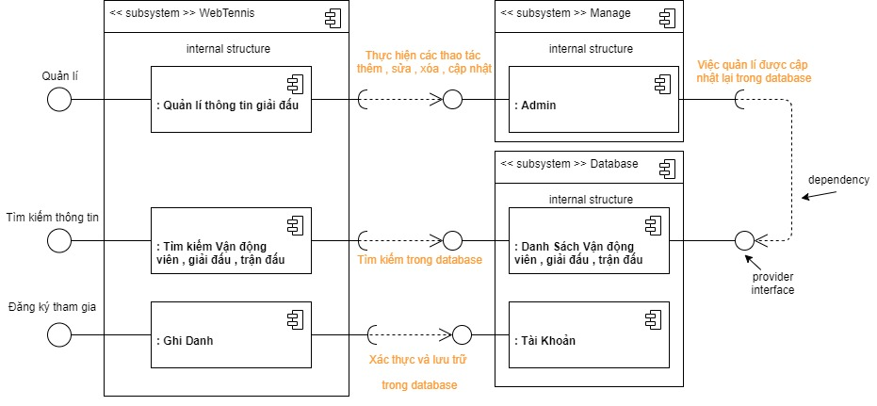

## Ánh xạ các phần của hệ thống với phần cứng

Hệ thống có client ( web browser ) và server ( web server ) nhưng không cần chạy trên nhiều máy.

## Lưu trữ dữ liệu lâu dài

Dự án sử dụng **MS SQL** để lưu trữ các dữ liệu về người dùng , vận động viên và giải đấu.

* Người dùng :
* Loại người dùng : dùng để phân biệt giữa admin , cầu thủ ; lưu trữ mã(khóa chính) và tên người dùng
* Người dùng : lưu trữ thông tin đơn giản như : tên đăng nhập(khóa chính) , mật khẩu , họ tên , vai trò
* Giải đấu :
* Giải đấu : lưu trữ thông tin cơ bản như mã(khóa chính), địa điểm , tên, mã mùa giải ( khóa chính ) ,…
* Vòng đấu : gồm tên , mã giải đấu ( khóa chính )
* Trận đấu : lưu trữ cụ thể thông tin trong 1 trận đấu : tên các cầu thủ tham gia , mùa giải , vòng đấu , kết quả . Với **khóa chính** là mùa giải , vòng đấu , tên cầu thủ tham gia
* Vận động viên : Đối với Vận động viên mong muốn tham gia giải đấu mà chưa có tài khoản
* Phiếu đăng ký : lưu trữ thông tin như họ tên , tên đăng nhập ( khóa chính ), mật khẩu và có ràng buộc là không được phép trùng tên đăng nhập đã có trong database

## Giao thức mạng

Hệ thống sử dụng HTTP để làm giao thức mạng vì

* Nó là nền tảng của bất kỳ trao đổi dữ liệu nào trên Web và nó là một giao thức máy Client - Server, có nghĩa là các yêu cầu được khởi tạo bởi người nhận, thường là trình duyệt Web
* **Bảo mật hơn** : Trong HTTP, mỗi tệp được tải xuống từ một kết nối độc lập và sau đó bị đóng. Do đó, không có nhiều hơn một phần tử duy nhất của trang web được chuyển. Do đó, cơ hội đánh chặn trong quá trình truyền được giảm thiểu ở đây.
* **Tính linh hoạt** : Bất cứ khi nào ứng dụng cần có các khả năng bổ sung, HTTP có khả năng tải xuống các tiện ích mở rộng hoặc plugin và hiển thị dữ liệu có liên quan. Chúng có thể bao gồm trình phát Flash và trình đọc Acrobat.
* **Khả năng tiếp cận ( Accessibility)** : Khi trang được tải lần đầu tiên, tất cả các trang HTTP được lưu trữ bên trong bộ đệm Internet được gọi là bộ đệm trang. Do đó khi trang được truy cập lại, nội dung sẽ được tải nhanh chóng.

## Luồng điều khiển (Global Control Flow)

**Thứ tự thực thi** : Hệ thống hướng sự kiện ( tùy vào mục đích mà các thao tác người dùng có thứ tự khác nhau )

**Phụ thuộc thời gian** : Hệ thống không sử dụng bộ hẹn giờ

Hệ thống có quan tâm đến **thời gian thực** nhưng không theo chu kỳ nào cả . Cụ thể khi vận động viên muốn tham gia một giải đấu bất kỳ nhưng đã quá hạn thì hệ thống sẽ từ chối cho phép tham gia dựa trên thời gian thực để so sánh

Hệ thống không sử dụng **đa luồng**

## Yêu cầu phần cứng

* Là một **hệ thống website** ,yêu cầu phần cứng của client không quá khó khăn chỉ cần có thể truy cập truy cập các trình duyệt web như Chrome , Firefox , Microsorf Edge ,…và quan trọng là có thể truy cập internet.
* Hệ thống có thể được chạy trên hầu hết các trình duyệt web như Chrome , Firefox , Microsort Edge ,…
* Đối với Web và Database Server, cấu hình tối thiểu cần có
* RAM : từ 2GB trở lên
* CPU : 1.6 GHz trở lên
* Dung lượng : từ 4GB trở lên

# Biểu đồ lớp

## Biểu đồ lớp

*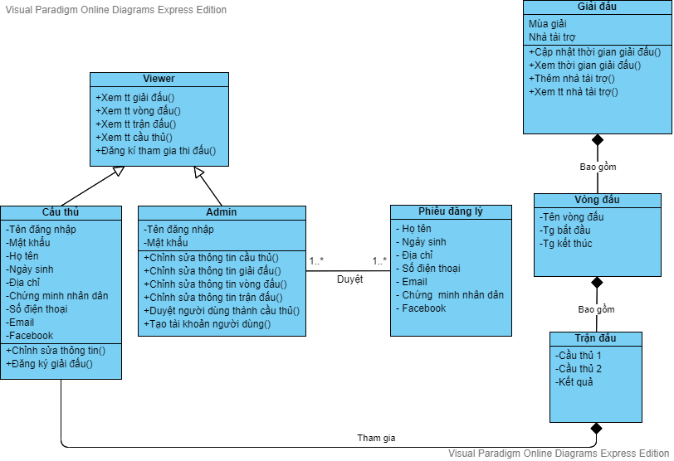Biểu đồ lớp*

## Đặc tả các lớp

### Lớp Viewer

* + - 1. **Các phương thức**

|  |  |  |  |  |
| --- | --- | --- | --- | --- |
| **STT** | **Tên phương thức** | **Loại** | **Ràng buộc** | **Ý nghĩa** |
| 1 | Xem thông tin giải đấu | Public | Không có | Viewer có thể xem thông tin bao gồm: Lịch thi đấu, danh sách và thông tin cầu thủ |
| 2 | Xem thông tin vòng đấu | Public | Không có | Xem thông tin vòng đấu bao gồm lịch thi đấu, kết quả các trận đấu diễn ra trong vòng đấu |
| 3 | Xem thông tin trận đấu | Public | Không có | Xem thông tin trận đấu bao gồm kết quả chung cuộc và các thông tin khác như số lần giao bóng ăn điểm trực tiếp, số lần đánh bóng hỏng,… |
| 4 | Xem thông tin cầu thủ | Public | Không có | Xem thông tin cầu thủ bao gồm thông tin cá nhân, kết quả thi đấu, thành tích |
| 5 | Đăng kí tham gia thi đấu | Public | Không có | Viewer đăng kí tham gia thi đấu bằng cách điền phiếu đăng kí, phiếu này sẽ được gửi đến admin, nếu phiểu hợp lệ và admin duyệt thì người đăng kí sẽ được cấp 1 tài khoản cầu thủ để đăng nhập |

### Lớp cầu thủ

Lớp này kế thừa từ lớp Viewer: Viewer sẽ đăng nhập bằng tài khoản và mật khẩu mà ban tổ chức cung cấp để vào giao diện của actor cầu thủ

1. ***Các thuộc tính***

|  |  |  |  |  |
| --- | --- | --- | --- | --- |
| **STT** | **Tên thuộc tính** | **Loại** | **Ràng buộc** | **Ý nghĩa** |
| 1 | Tên đăng nhập | Private | Phải là một chuỗi | Dùng để đăng nhập |
| 2 | Mật khẩu | Private | Phải là một chuỗi | Dùng để đăng nhập |
| 3 | Họ tên | Private | Phải là một chuỗi | Họ tên của cầu thủ |
| 4 | Ngày sinh | Private | Phải là một chuỗi dạng dd/mm/yy | Ngày sinh của cầu thủ(dùng trong trường hợp kiểm tra xem cầu thủ có đủ tuổi cho các giải đầu hay chưa) |
| 5 | Địa chỉ | Private | Phải là một chuỗi | Địa chỉ của cầu thủ |
| 6 | Chứng minh nhân dân | Private | Phải là một chuỗi | CMND của cầu thủ |
| 7 | Số điện thoại | Private | Phải là một chuỗi gồm 10 – 11 số nguyên | Số điện thoại của cầu thủ |
| 8 | Email, Facebook | Private | Phải là một chuỗi | Email, FB của cầu thủ |

1. **Các phương thức**

|  |  |  |  |  |
| --- | --- | --- | --- | --- |
| **STT** | **Tên phương thức** | **Loại** | **Ràng buộc** | **Ý nghĩa** |
| 1 | Chỉnh sửa thông tin | Public | Không có | Cầu thủ có thể chỉnh sửa các thông tin như họ tên, ngày sinh, địa chỉ, số CMND, số điện thoại, email, facebook |
| 2 | Đăng kí giải đấu | Public | Không có | Cầu thủ có thể đăng ký vào một giải đấu mà mình muốn |

### Lớp Admin

Lớp này được kế thừa từ lớp Viewer

1. ***Các thuộc tính***

|  |  |  |  |  |
| --- | --- | --- | --- | --- |
| STT | Tên thuộc tính | Loại | Ràng buộc | Ý nghĩa |
| 1 | Tên đăng nhập | Private | Phải là một chuỗi | Dùng để đăng nhập |
| 2 | Mật khẩu | Private | Phải là một chuỗi | Dùng để đăng nhập |

1. ***Các phương thức***

|  |  |  |  |  |
| --- | --- | --- | --- | --- |
| STT | Tên phương thức | Loại | Ràng buộc | Ý nghĩa |
| 1 | Chỉnh sửa thông tin cầu thủ | Public | Các thông tin được cập nhật phải hợp lệ | Cầu thủ có thể chỉnh sửa các thông tin như họ tên, ngày sinh, địa chỉ, số CMND, số điện thoại, email, facebook |
| 2 | Chỉnh sửa thông tin giải đấu | Public | Không có | Chỉnh sửa các thuộc tính của giải đấu như thời gian bắt đầu, kết thúc giải, nhà tài trợ,… |
| 3 | Chỉnh sửa thông tin vòng đấu | Public | Không có | Chỉnh sửa các thuộc tính của vòng đấu như tên vòng đấu, thời gian bắt đầu, kết thúc vòng đấu |
| 4 | Chỉnh sửa thông tin trận đấu | Public | Không có | Chỉnh sửa các thuộc tính, thông tin của trận đấu như cầu thủ thi đấu, kết quả, thời giant hi đấu, số lượt đánh bóng hỏng,… |
| 5 | Duyệt người dùng thành cầu thủ | Public | Không có | Từ phiếu đăng kí được gửi từ lớp Viewer, admin sẽ là người kiểm tra và “xác nhận” việc đăng kí cầu thủ |

### Lớp giải đấu

1. ***Các thuộc tính***

|  |  |  |  |  |
| --- | --- | --- | --- | --- |
| STT | Tên thuộc tính | Loại | Ràng buộc | Ý nghĩa |
| 1 | Mùa giải | Private | Phải là một chuỗi dạng dd/mm/yy | Là mùa giải của giải đấu(vd mùa giải 2020, mùa giải 2021) |
| 2 | Nhà tài trợ | Private | Phải là một chuỗi | Là các nhà tài trợ của giải đấu |

1. **Các phương thức**

|  |  |  |  |  |
| --- | --- | --- | --- | --- |
| STT | Tên phương thức | Loại | Ràng buộc | Ý nghĩa |
| 1 | Cập nhật thời gian giải đấu | Public | Không có | Giải đấu có thể sắp xếp trận đấu tự động nhưng nếu cầu thủ có nhu cầu đổi lịch thi đấu thì vẫn có thể thay đổi được |
| 2 | Xem thời gian giải đấu | Public | Không có | Xem thời gian giải đấu diễn ra, lịch thi đấu của các trận,… |
| 3 | Thêm nhà tài trợ | Public | Không có | Thêm một nhà tài trợ mới |
| 4 | Xem thông tin nhà tài trợ | Public | Không có | Xem các thông tin của nhà tài trợ như tên nhà tài trợ, yêu cầu của ntt đối với giải đấu, tiền đầu tư, … |

# Thuật toán và cấu trúc dữ liệu

## Các thuật toán

### Thuật toán sắp xếp trận đấu tennis

Giả sử mùa giải này có 32 tuyển thủ tham gia với xếp hạng mùa giải trước từ (1-32) (hạt giống). Những người chưa từng tham gia giải lần nào mặc định là xếp hạng cuối cùng.

|  |  |  |  |  |  |  |  |  |  |  |  |  |  |  |  |  |  |  |  |  |  |  |  |  |  |  |  |  |  |  |  |
| --- | --- | --- | --- | --- | --- | --- | --- | --- | --- | --- | --- | --- | --- | --- | --- | --- | --- | --- | --- | --- | --- | --- | --- | --- | --- | --- | --- | --- | --- | --- | --- |
|  |  |  |  |  |  |  |  |  |  |  |  |  |  |  |  |  |  |  |  |  |  |  |  |  |  |  |  |  |  |  |  |

***B1*:** Chọn hạt giống số 1 và hạt giống số 2 bỏ vào đầu mảng và cuối mảng.

|  |  |  |  |  |  |  |  |  |  |  |  |  |  |  |  |  |  |  |  |  |  |  |  |  |  |  |  |  |  |  |  |
| --- | --- | --- | --- | --- | --- | --- | --- | --- | --- | --- | --- | --- | --- | --- | --- | --- | --- | --- | --- | --- | --- | --- | --- | --- | --- | --- | --- | --- | --- | --- | --- |
| 1 |  |  |  |  |  |  |  |  |  |  |  |  |  |  |  |  |  |  |  |  |  |  |  |  |  |  |  |  |  |  | 2 |

***B2*:** Chọn ngẫu nhiên hạt giống số 3 và 4 cho vào giữa mảng.

|  |  |  |  |  |  |  |  |  |  |  |  |  |  |  |  |  |  |  |  |  |  |  |  |  |  |  |  |  |  |  |  |
| --- | --- | --- | --- | --- | --- | --- | --- | --- | --- | --- | --- | --- | --- | --- | --- | --- | --- | --- | --- | --- | --- | --- | --- | --- | --- | --- | --- | --- | --- | --- | --- |
| 1 |  |  |  |  |  |  |  |  |  |  |  |  |  | 4 | 3 |  |  |  |  |  |  |  |  |  |  |  |  |  |  |  | 2 |

***B3*:** Chọn hạt giống số 5, 6, 7, 8 sẽ rút ngẫu nhiên và đặt ngẫu nhiên vào các vị trí còn trống.

|  |  |  |  |  |  |  |  |  |  |  |  |  |  |  |  |  |  |  |  |  |  |  |  |  |  |  |  |  |  |  |  |
| --- | --- | --- | --- | --- | --- | --- | --- | --- | --- | --- | --- | --- | --- | --- | --- | --- | --- | --- | --- | --- | --- | --- | --- | --- | --- | --- | --- | --- | --- | --- | --- |
| 1 |  |  |  | 8 |  |  |  |  | 7 |  |  |  |  | 4 | 3 |  |  | 6 |  |  |  |  |  |  | 5 |  |  |  |  |  | 2 |

***B4*:**Chọn hạt giống số 9 – 16 sẽ rút ngẫu nhiên và đặt ngẫu nhiên vào các vị trí còn trống.

|  |  |  |  |  |  |  |  |  |  |  |  |  |  |  |  |  |  |  |  |  |  |  |  |  |  |  |  |  |  |  |  |
| --- | --- | --- | --- | --- | --- | --- | --- | --- | --- | --- | --- | --- | --- | --- | --- | --- | --- | --- | --- | --- | --- | --- | --- | --- | --- | --- | --- | --- | --- | --- | --- |
| 1 |  | 10 |  | 8 |  |  | 16 |  | 7 | 13 |  | 9 |  | 4 | 3 |  |  | 6 | 15 |  | 11 |  |  | 12 | 5 |  |  |  | 14 |  | 2 |

***B5*:**Chọn hạt giống số 17-32 ngẫu nhiên và đặt vào vị trí còn trống.

|  |  |  |  |  |  |  |  |  |  |  |  |  |  |  |  |
| --- | --- | --- | --- | --- | --- | --- | --- | --- | --- | --- | --- | --- | --- | --- | --- |
| 1 | 32 | 10 | 31 | 8 | 18 | 20 | 16 | 29 | 7 | 13 | 27 | 9 | 23 | 4 | 3 |
| 19 | 25 | 6 | 15 | 24 | 11 | 21 | 28 | 12 | 5 | 9 | 26 | 22 | 14 | 17 | 2 |

Theo bảng trên thì ta sắp xếp theo thứ tự các cặp trận hạt giống số 1 sẽ đấu với hạt giống số 32; (10, 31); (8,18), …, (22, 14), (17,2). Các cặp như vậy sẽ đối đầu với nhau

### Thuật toán phân trang

Giả sử trong CSDL của tôi 32 cầu thủ, bây giờ ta muốn phân chia mỗi trang hiển thị 8 cầu thủ. vậy công thức sẽ như sau:

|  |
| --- |
| start = (page – 1) * perPage  end = page * perPage |

Trong đó, start là vị trí bắt đầu của cầu thủ trong CSDL, end là vị trí kết thúc trong CSDL, page là index của trang hiện tại, perPage là số cầu thủ trong 1 trang.

Như vậy t tìm page bằng cách lấy tổng số lượng cầu thủ trong CSDL chia cho số cầu thủ mỗi trang (n = 32/8 = 4 trang).

## Các cấu trúc dữ liệu

# Quản trị dự án và kế hoạch làm việc

## Tổng hợp đóng góp từ các thành viên của nhóm

|  |  |  |
| --- | --- | --- |
| **Thành viên** | **Báo cáo công việc từ thành viên** | **Vấn đề từng cá nhân gặp phải** |
| Cao Huy Thiện | Phân tích đóng góp và phân chia công việc: Đã phân chia xong khi hoàn có báo cáo 2  Quản trị dự án và kế hoạch làm việc(Mục ): |  |
| Quách Hải Thanh | Thiết kế kiến trúc và hệ thống(Mục |  |
| Vũ Phan Nhật Tài | Thiết kế biểu đồ lớp(Mục 2.1) | Phân tích để thiết kế sơ đồ lớp còn khó thống nhất giữa các lớp với nhau |
| Mai Thiện Tâm | Thiết kê kiến trúc và hệ thống (Mục |  |
| Nguyễn Văn Trị | Thiết kế biểu đồ lớp(Mục 2.2) | Việc xác định tất cả các lớp để đặc tả còn gặp khó khan. Chưa xác định đủ hoàn toàn |

Vấn đề mà cả nhóm gặp phải:

* Do khoảng cách địa lí nên vấn đề họp nhóm chung để phân chia công việc thực hiện qua zoom. Tuy nhiên gặp phải nhiều trục trặc về đường truyền mạng, âm thanh.
* Nhóm vẫn chưa nhất quán hoàn toàn trong thiết kế dự án, vẫn còn nhiều chỗ có ý kiến khác nhau
* Tốc độ và kỹ năng các thành viên là không giống nhau, gây khó khan cho việc phân chia công việc sao cho phù hợp

Cách nhóm đã/đang/dự định giải quyết vấn đề

* Các thành viên chủ động gặp mặt nhau ngay sau giờ học trên giảng đường để họp nhóm
* Liên tục tổ chức các buổi họp nhóm để thống nhất quan điểm, thu thập ý kiến từ các thành viên
* Nhóm trưởng và BA thiết kế trước các bảng demo gửi cho các thành viên để góp ý và thống nhất mô hình thiết kế
* Các thành viên nào xong task của mình trước thì sẽ tiếp tục hỗ trợ cho các thành viên chưa hoàn thành

## Báo cáo tiến độ và điều phối dự án

|  |  |  |  |  |  |
| --- | --- | --- | --- | --- | --- |
| **STT** | **ID** | **Tên use case** | **Đã cài đặt** | **Hoạt động được** | **Đang giải quyết** |
| 1 | UC001 | Xem thông tin giải đấu |  |  | Checked |
| 2 | UC002 | Tìm kiếm thông tin |  |  |  |
| 3 | UC003 | Xem thông tin vận động viên |  |  |  |
| 4 | UC004 | Đăng nhập | Checked | Checked |  |
| 5 | UC005 | Quản lý toàn bộ thông tin |  |  |  |
| 6 | UC006 | Quản lý thông tin cá nhân |  |  | Checked |
| 7 | UC007 | Sắp xếp trận đấu | Checked | Checked |  |
| 8 | UC008 | Ghi danh |  |  | Checked |
| 9 | UC009 | Chấp nhận ghi danh |  |  |  |
| 10 | UC010 | Xem xếp hạng vận động viên |  |  |  |
| 11 | UC011 | Xem thông tin trận đấu |  |  |  |
| 12 | UC012 | Xem hướng dẫn sử dụng |  |  |  |

## Kế hoạch thực hiện

*Kế hoạch làm việc dưới dạng biểu đồ Gantt làm bằng Microsoft Excel(nguồn template từ Microsoft:* [*link template*](https://templates.office.com/en-us/simple-gantt-chart-tm16400962)*)*

Để thuận tiện trong việc tạo work space và chỉnh sửa kế hoạch sau này nhóm sẽ đăng file excel này lên MS Excel Online. Trong báo cáo này nhóm chỉ demo kế hoạch của tuần đầu tiên

Link MS Excel online: [Link Gantt chart](https://studenthcmusedu-my.sharepoint.com/:x:/g/personal/18120545_student_hcmus_edu_vn/Ec7HZQXOuJpPhUxKmuUSLMABPyUkyFKFQytwxhuO5GFF4A?e=PiEjcE)

Chú thích :

*Tím: Tổng thời gian dự tính cho task*

*Xám: Mức độ hoàn thành của task*

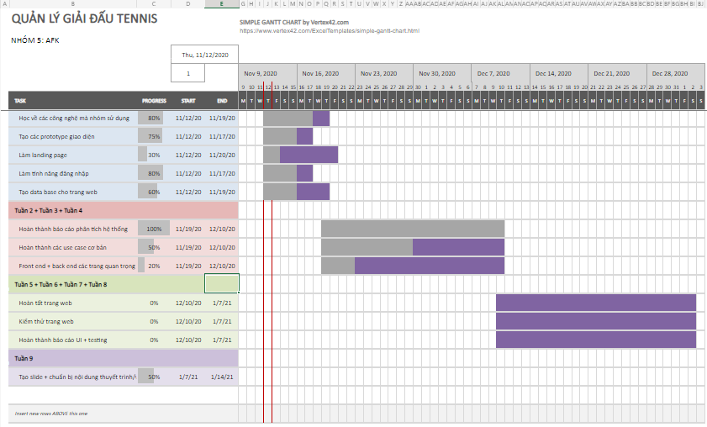

## Phân rã trách nhiệm (Breakdown of Responsibilities)

|  |  |  |  |
| --- | --- | --- | --- |
| **STT** | **Thành viên** | **Các module đang đảm nhiệm** | **Ghi chú** |
| 1 | Quách Hải Thanh | Đăng nhập | Phát triển, cài đặt |
| 2 | Sắp xếp trận đấu | Phát triển, cài đặt |
| 3 | Cao Huy Thiện | Tạo trang login, trang cá nhân, front end | Đang chịu trách nhiệm |
| 4 | Cơ sở dữ liệu | Kiểm thử |
| 5 | Mai Thiện Tâm | Tạo trang chủ, trang tìm kiếm | Đang chịu trách nhiệm |
| 6 | Nguyễn Văn Trị | Tạo cơ sở dữ liệu | Phát triển cài đặt |
| 7 | Đăng nhập | Kiểm thử |
| 8 | Vũ Phan Nhật Tài | Xem thông tin cá nhân | Đang chịu trách nhiệm |

# Tham khảo

- Video hướng dẫn đồ án_Ths. Đỗ Nguyên Kha

- Slide Nhập môn công nghệ phần mềm-DH Khoa Học Tự Nhiên

- <https://www.tennisandrackets.com/real-tennis/tournament-rules>